Итоги внеурочной деятельности за 2015-2016 учебный год

ОТЧЁТ по физкультурно-оздоровительной работе за 2015-16 учебный год
- 5 сентября 2015г. общегородской День ЗДОРОВЬЯ.
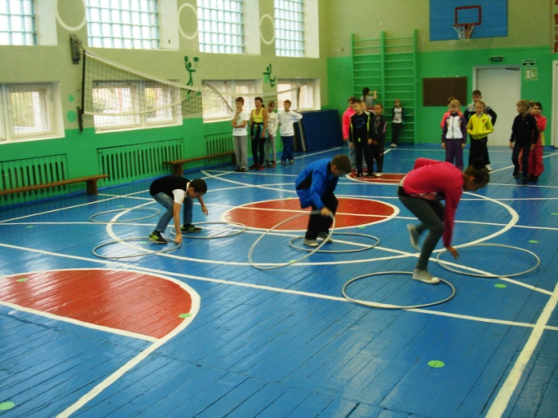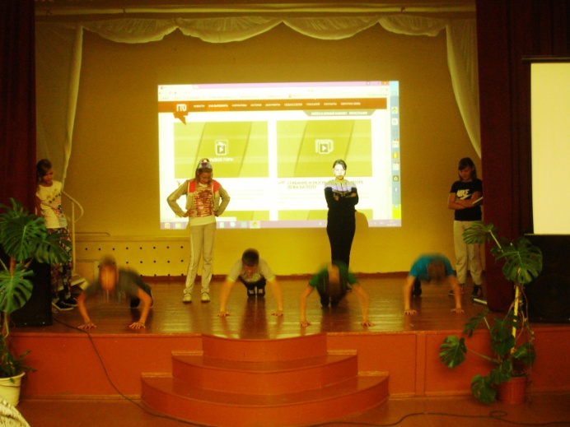
- 19 сентября 2015г. Всероссийский день бега. От школы в мероприятии приняли участие учителя и учащиеся со 2-х по 10-е классы. Начальная школа со своими классными руководителями вышли на старт 500-метровой дистанции, а учащиеся среднего и старшего звена стартовали на 1000м.
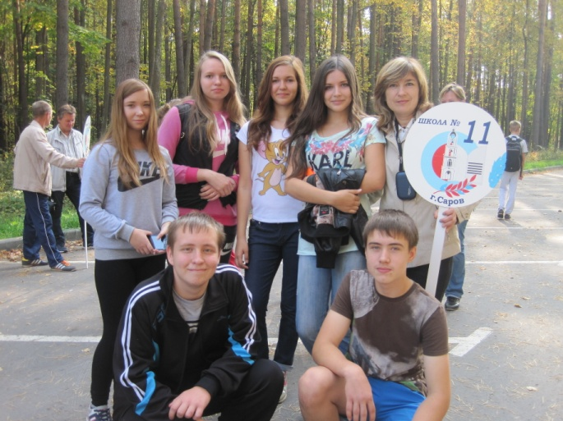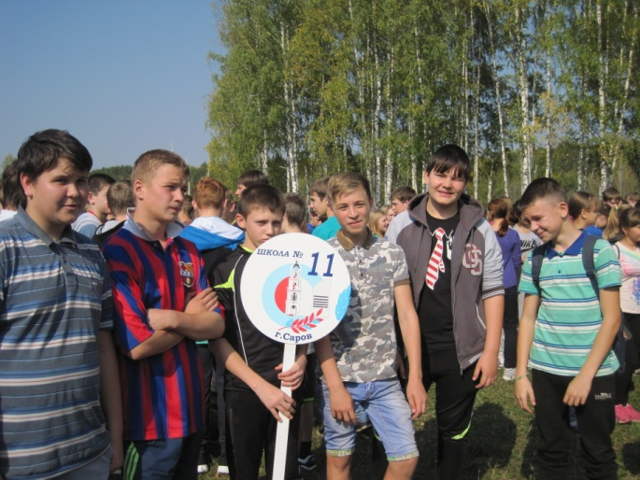
- 5 октября 2015г. в нашей школе прошёл школьный этап Всероссийской Олимпиады школьников по физической культуре. В школьном этапе олимпиады приняло участие 39 обучающихся среднего и старшего звена. От 5-6 классов участвовали 26 человек: Шемяков Леонид, Поздов Михаил, Селин Анатолий, Петяйкин Кирилл, Крылов Александр, Онучин Илья, Филиппов Артём, Курнопялов Илья, Мордовин Илья, Соваренко Максим, Деркин Алексей, Петрунин Иван, Чугунов Даниил, Залунин Андрей, Маркевцев Дмитрий, Перетрухина Татьяна, Сафронова Виктория, Егорушина Анастасия, Ларичкина Анна, Просвиркина Алёна, Гуренко Екатерина, Немыгина Алина, Чучкова Анастасия, Токаренко Елена, Булатова Анна, Хубулова Анастасия. От 7-8 классов 8 человек: Мордовин Никита, Секачёв Алексей, Кузнецов Илья, Ганоченко Никита, Лукашин Александр, Савченко Лидия, Баринова Юлия, Илюшкина Дарья. От 9-11 классов 5 человек: Кузнечиков Павел, Выломов Вячеслав, Секачёв Андрей, Ипатова Анастасия, Шмонина Анастасия.
- 23, 24, 25 сентября - Первенство школьников по лёгкоатлетическому 4-х борью «Шиповка юных». Состав школьных команд выглядел следующим образом:
2005 г.р. и мл. мальчики: Сафронов Ю. (3Б), Лобанов Г., Рощин Д. (4А), Мордовин Н., Какалашвили А. (3А). Команда заняла 11 место из 13 команд
2005 г.р. и мл. девочки: Дорожкина В. (4А), Нуштаева Е., Левина Д. (3А), Секачёва А. (3Б). Команда заняла 8 место из 14 команд.
2003-2004 г.р. мальчики: Селин А. (6А). Обучающиеся Шемяков Л., Аксёнов К., Крылов А., Деркин А. (6А) на соревнования не явились!!! Команда результата не дала.
2003-2004 г.р. девочки: Перетрухина Т., Киняева Д. (6А), Булатова А., Егорушина А. (5А), Бродовикова К. (5Б). Команда заняла 12 место из 12 команд. Калашникова А. (5Б) на соревнования не явилась.
2001-2002 г.р. мальчики: Секачёв А., Дорожкин И. (8А), Мордовин Н., Фильцин И., Кузнецов И., Юфтайкин Д. (7А). Команда заняла 4 место из 10 команд. Это было самое удачное выступление из всех выставленных на соревнования команд. Мордовин Никита (7А) в личном зачёте занял четвёртое место.
2001-2002 г.р. девочки: Бабнёва А., Калашникова В. (8А), Баринова Ю. (7А), Савченко Л. (8Б), Сафронова В. (6А). Андрюхина О. 7А класс выступать в соревнованиях отказалась. Команда заняла 9 место из 10 команд.
- Спортивные перемены. В течение всего учебного года на переменах и после уроков собираются дети для активного отдыха и совершенствования навыков игры в волейбол.
- 5 декабря 2015 года в нашей школе прошёл I (школьный) этап Президентских состязаний, в котором приняли участие обучающиеся с 1 по 11классы. Это 293 из 386 обучающихся школы, что составляет 76%. В среднем и старшем звене Президентских спортивных состязаний с целью определения уровня физической подготовленности обучающихся, ученики 5-11 кл прошли тестовые испытания по бегу на 1000м, бегу на 30м (5-6кл), на 60м (7-9кл), 100м (10кл), челночному бегу 3х10м, тесту на гибкость, силу (подтягивание - мальчики, отжимание - девочки), по прыжку в длину с места и прессу за 30 сек. Динамику результатов по классам за пять лет можно наблюдать по графику.
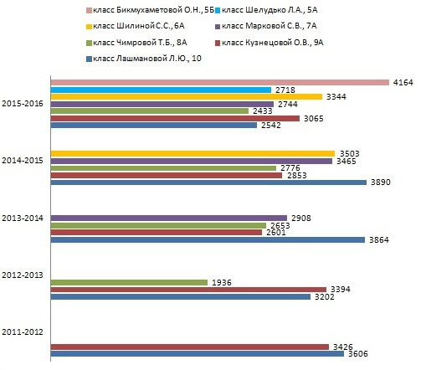
Тройка сильнейших по итогам Президентских состязаний:
5А мальчики: Мордовин Илья, Соваренко Максим, Манюхин Никита; девочки: Егорушина Анастасия, Просвиркина Алёна, Булатова Анна.
5Б мальчики: Мазурин Андрей, Поздов Михаил, Славин Егор; девочки: Макаева Валерия, Кузнеченкова Диана, Аксёнова Светлана.
6А мальчики: Шемяков Леонид, Селин Анатолий, Аксёнов Кирилл; девочки: Сафронова Виктория, Перетрухина Татьяна, Немыгина Алина.
7А мальчики: Фильцин Иван, Мордовин Никита, Юфтайкин Дмитрий; девочки: Андрюхина Ольга, Баринова Юлия, Ямашкина Инна.
8А мальчики: Дорожкин Илья, Секачёв Алексей, Ушаков Сергей; девочки: Калашникова Валерия, Бабнёва Анна, Максакова Кристина.
9А мальчики: Лёвин Илья, Садовников Дмитрий, Шаробанов Павел; девочки: Лукьянова Татьяна, Ивакова Дарья, Фуникова Валерия.
10 юноши: Горячев Григорий, Усанов Влад, Выломов Вячеслав; девушки: Минеичева Алина, Ипатова Анастасия, Арефкина Ольга.
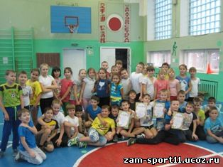
Начальная школа приняла участие в Весёлых стартах Президентских состязаний. 1 и 2 классам было предложено по шесть эстафет, 3 и 4 классам - по семь эстафет. По итогам Весёлых стартов места распределились следующим образом:
1 классы. 1 место - 1Б (капитан Хубулов Илья), 2 место - 1Б (капитан Куртаев Илья), 3 место - 1А (капитан Кузнецов Егор), дипломом за участие награждена команда 1А (капитан Халатян Егор).
2 классы. 1 место - 2Б (капитан Мукнаев Матвей), 2 место - 2А (капитан Селин Валерий), 3 место - 2Б (капитан Федулова Алина), дипломами за участие награждены две команды 2А ( капитаны: Дяшкин Михаил и Русин Матвей).
3 классы. 1 место - 3А (капитан Какалашвили Андрей), 2 место - 3Б (капитан Сафронов Юрий), 3 место - 3Б (капитан Гуськов Матвей), дипломом за участие награждена команда 3А (капитан Мордовин Николай).
4 классы. 1 место - 4Б (капитан Юткина Анастасия), 2 место - 4А (капитан Базаркин Артём), 3 место - 4А (капитан Лямин Денис), дипломом за участие награждена команда 4Б класса (капитан Холкина Ксюша).
- В Президентских спортивных играх из 195 обучающихся 5-11 классов приняло участие 195 человек, что составило 100%.
В среднем и старшем звене в Президентских спортивных играх приняли участие возрастные группы: 1999-2000 г.р., 2001-2002 г.р., 2003-2004 г.р. В программу спортивного многоборья игр школьников входил кросс 600м(дев), 800м(мальч), бег 60м, прыжок в длину с разбега и метание мяча на дальность. По итогам игр был подготовлен график динамики результатов учащихся старшего, среднего и младшего возраста за три года и сделан вывод.
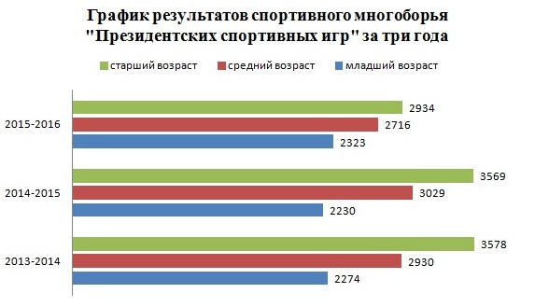
Учащиеся младшего звена улучшают свои результаты из года в год, чего нельзя сказать о результатах детей среднего и старшего звена. Тем не менее отметим тройку лучших в каждом возрасте отдельно среди мальчиков и девочек:
2003-2004 г.р.: мальчики. Шемяков Леонид, Селин Анатолий, Курнопялов Илья (все из 6А); девочки. Егорушина Анастасия (5А), Кузнеченкова Диана (5Б), Перетрухина Татьяна (6А).
2001-2002 г.р.: мальчики. Мордовин Никита (7А), Фильцин Иван (7А), Секачёв Алексей (8А); девочки. Савченко Лидия (8Б), Бабнёва Анна (8А), Сафронова Виктория (6А).
1999-2000 г.р.: мальчики. Горячев Григорий (10), Лёвин Илья (9А), Секачёв Андрей (10); девочки. Арефкина Ольга (10), Лукьянова Татьяна (9А), Фильцина Мария (9А).
- 23 ноября 2015 года - Муниципальный этап ВОШ по физической культуре. Участниками олимпиады стало пять человек: это трое учащихся 7А класса (Баринова Ю., Мордовин Н., Кузнецов И.), один из 8А класса (Секачёв А.) и один из 8Б класса (Савченко Л.). Из пяти учеников нашей школы, заявленных на муниципальный этап Всероссийской олимпиады по физической культуре, трое стали призёрами. Это Мордовин Никита - 7А класс (рейтинг 3 из 45 участников Олимпиады, 54,5 баллов), Кузнецов Илья - 7А класс (рейтинг 8 из 45, 66 баллов) и Савченко Лидия - 8Б класс (рейтинг 3 из 35 участников, 40 баллов). Баринова Ю. была не допущена врачами, т.к. ей поставили подготовительную группу здоровья. К сожалению наши старшеклассники спортивными успехами нас порадовать не смогли.
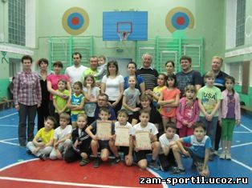
- 12 декабря 2015г. физкультурно-оздоровительный семейный праздник "Папа, мама, я - спортивная семья" в 3А кл.
В соревнованиях приняли участие три команды: "Метеор" (капитан Андрей Какалашвили), "Радуга" (капитан Николай Мордовин), "Победоносцы" (капитан Сергей Генералов).
1 место. Команда "Победоносцы" (капитан Сергей Генералов), его мама и родители Ивина Ивана, Новиковой Алины, Казанцевой Маши (брат).
2 место. Команда "Радуга" (капитан Николай Мордовин) и родители: папа и мама Кирилла Ковалицкого и папа и мама Кирилла Еркина.
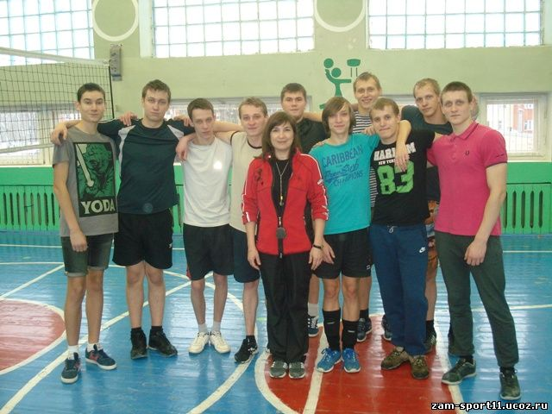
3 место. Команда "Метеор" (капитан Андрей Какалашвили) и родители: папа и мама Ивана Вьюжанина, папы Полины Кравченко и Лизы Мохровой.
- 4 февраля 2016 г. товарищеская встреча по волейболу между сборными командами капитанов школы №11 по волейболу Артём Сухов (выпуск 2012 года) и Дмитрий Исаков (выпуск 2015 года). Результатом спортивной игры стал счёт 3:0 в пользу выпускников 2015 года. По партиям 15:25, 23:25 и 17:25.
- 13 февраля 2016 года на лыжной базе СДЮСШОР "Атом" прошло спортивное мероприятие "Лыжня России-2016". В лыжне России от нашей школы приняла участие команда в 73 участника.
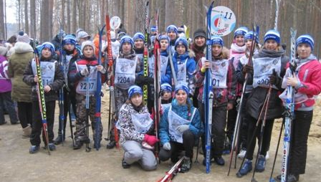
- 18 февраля 2016г. соревнования "А, ну-ка, мальчики! или 23 февраля посвящается"

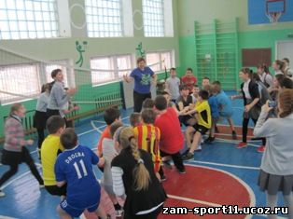
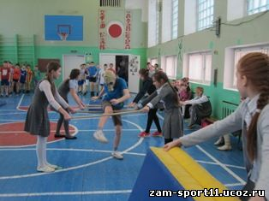
- 18 февраля 2016 года в спортивном зале школы команда мальчиков из 6А ("Пушистые одуванчики") и 7А ("Раки в атаке") соревновались в военно-спортивной конкурсной программе "А, ну-ка, мальчики!", посвящённой Дню защитника Отечества.
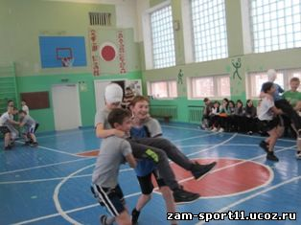
- 19-20 февраля у обучающихся начальной школы в спортивном зале прошли спортивные мероприятия посвящённые Дню Защитника Отечества. По итогам мероприятия первые места заняли команды 1Б "Чемпионы" (кл. рук. Борисова Т.В.), 3А "Львы" (кл. рук. Костюкова О.В.), 4А "Армейка" (кл. рук. Климкина Е.Е.). Команды 2А "Молния" и 2Б "Львы" разделили пьедестал почёта, т.к. упорнейшая борьба не смогла определить лучшую команду.
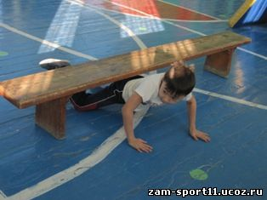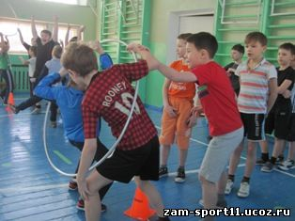
- 26 февраля в спортивном зале школы для учащихся 2А класса и их родителей прошёл чемпионат по семейному многоборью "Папа, мама, я – спортивная семья!" Свои семьи в этот день представляли Артём Кубасов, Матвей Русин, Татьяна Катина, Максим Любимцев и Константин Богданов. По итогам соревнований места распределились следующим образом:
- 1 место - команда "Звёздочка", капитан Артём Кубасов
- 2 место - команда "Дружба", капитан Татьяна Катина
- 3 место - команда "Семейка", капитан Максим Любимцев
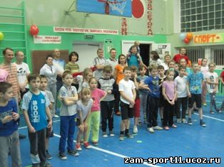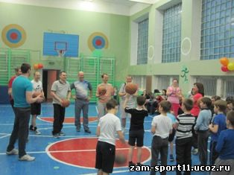
- 3 марта 2016г. Пионербол с элементами волейбола между командами девочек 5А и 5Б классов прошли в преддверии международного женского дня 8 марта.
- 4-5 марта 2016 года - соревнования для девочек начальной школы "А, ну-ка, девочки" для начальной школы. 1 место - 1Б класс "Спортивные девочки" (капитан Хубулова Ксения), 2Б класс "Фиалки" (капитан Никонова Анна), 4Б класс под говорящим названием "4Б" (капитан Юткина Анастасия). Команды 3А класса "Белые розы" (капитан Нуштаева Екатерина) и 3Б класса "Лаванда" (капитан Секачёва Арина) разделили первую ступень пьедестала почёта, так и не выявив сильнейшую команду.
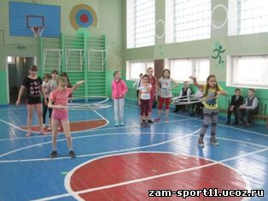
2 место - 1А класс "Монстерхай" (капитан Карпенко Ангелина), 2А класс "Подружки" (капитан Рыжова Вера), 4А класс "Умные, сильные, красивые" (капитан Дорожкина Виктория).
- C 11 по 19 апреля 2016г. в лицее №15 прошли игры по волейболу среди учащихся 2001 г. р. и младше. Честь школы на соревнованиях защищала команда в составе:
Мордовина Никиты - капитан команды, Секачёва Алексея, Буртасова Даниила, Ушакова Сергея, Вербина Андрея (8А), Фильцина Ивана, Ирназарова Владислава, Гапшина Даниила (7А), Тенишева Ильи, Генералова Дмитрия (6А), Соваренко Максима (5А), Ганина Олега (5Б). Команда заняла 8 место.
- С 1 по 9 апреля 2016 года Всероссийская акция "Мы готовы к ГТО" приуроченная к ВСЕМИРНОМУ ДНЮ ЗДОРОВЬЯ. Была организована пробная сдача нормативов испытаний Комплекса ГТО для обучающихся школы. Детям, сдавшим нормы ГТО на золотой, серебряный и бронзовый значок вручены дипломы. На значок сдали нормы 104 человека.

1 класс - 7 человек (из них 1- золотой, 6 - серебряный)
2 класс - 14 человек (из них 9- золотой, 4 - серебряный, 1 - бронзовый)
3 класс - 21 человек (из них 8- золотой, 3 - серебряный, 10 - бронзовый)
4 класс - 17 человек (из них 1- золотой, 11 - серебряный, 5 - бронзовый)
5 класс - 20 человек (из них 5- золотой, 6 - серебряный, 9 - бронзовый)
6 класс - 8 человек (из них 5- золотой, 3 - серебряный)
7 класс - 6 человек (из них 5- золотой, 1 - серебряный)
8 класс - 3 человека (из них 2- золотой, 1 - серебряный)
9 класс - 5 человек (из них 2- золотой, 3 - серебряный)
10 класс - 3 человека (из них 1- золотой, 2 - серебряный)
- 23 апреля 2016 года - Первенство школьников по многоборью "Детские игры". Богданов Константин, Дяшкин Михаил, Казакова Диана, Катина Татьяна, Моисеев Егор, Никонова Анна, Медведева Алёна, Русин Матвей, Селин Валерий, Сёмочкина Арина. Команда заняла 6 место. По итогам "Детских игр" Моисеев Егор стал лучшим и занял I Место в челночном беге 3х10м с результатом 7.03. Селин Валерий в этой же дисциплине занял III Место с результатом 7.13. Богданов Константин занял II Место по подтягиванию, с результатом 15 раз. Все ребята обучающиеся 2А класса. Команда заняла 6-ое место.
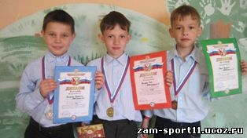

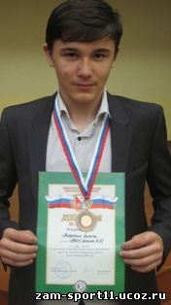
- 6 мая 2016 года на стадионе "Икар" состоялся городской легкоатлетический кросс сильнейших школьников города. Учащиеся нашей школы приняли активное участие в этих стартах, заняв 12 место из 13-ти команд. В возрастной группе 2002 г.р. Никита Мордовин, ученик 7А класса в упорной борьбе занял III Место.
- Легкоатлетическая эстафета на 9 мая была представлена командой младшего возраста: Андрюхина Ольга (7А), Фильцин Иван (7А), Баринова Юлия (7А), Секачёв Алексей (8А), Скакалина Ирина (5А), Лукашин Александр (8А), Егорушина Анастасия (5А), Мордовин Никита (7А), Сафронова Виктория (6А), Дорожкин Илья (8А). Призового места мы не смогли занять, т.к. девочки из 8А и 8Б классов не ходили на тренировки и пришлось сделать замену на детей младше. Команда была 5-ой.
- 17 мая на стадионе «Икар», прошел 2-й этап областного спортивного праздника «Готов к труду и обороне». Нашу школу представляли ученики 3 класса Нуштаева Екатерина и Генералов Сергей, 5 класса Просвиркина Алёна, 6 класса Генералов Дмитрий, 7 класса Андрюхина Ольга и Мордовин Никита, 10 класса Ипатова Анастасия и Горячев Григорий.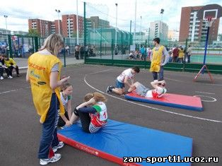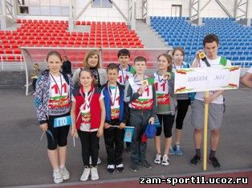
По итогам городской Спартакиады школьников МБОУ школа №11 заняла 13 место из 15-ти команд.
Все мероприятия отражены в новостной ленте на школьном спортивном сайте
http://zam-sport11.ucoz.ru/

